Міністерство освіти і науки України

НАЦІОНАЛЬНИЙ ТЕХНІЧНИЙ УНІВЕРСИТЕТ УКРАЇНИ

“КИЇВСЬКИЙ ПОЛІТЕХНІЧНИЙ ІНСТИТУТ”

Кафедра прикладної математики

ЗВІТ

ПРО ВИКОНАННЯ VII ЕТАПУ КУРСОВОЇ РОБОТИ

з дисципліни “Бази даних та інформаційні системи”

на тему: Написання контрольної роботи

Студента ІV курсу , групи КМ-31

напряму підготовки 6.040301 – прикладна математика

КАШИНА В.Р.

Викладач

ТЕРЕЩЕНКО І.О.

Київ 2016

ВСТУП

1 ПОСТАНОВКА ЗАДАЧІ 3

2 ОПИС РЕЗУЛЬТАТІВ 4

ВИСНОВКИ 5

Додаток А 6

# 1 ПОСТАНОВКА ЗАДАЧІ

Створити entity-relationship diagram(ERD) для процесу «Написання контрольної роботи».

# 2 ОПИС РЕЗУЛЬТАТІВ

За допомогою програмного пакету Visual Paradigm була створена ERD для процесу «Написання контрольної роботи». Діаграма наведена в додатку А.

# ВИСНОВКИ

Під час виконання етапу були виділені ключові сутності та зв’язки, що між ними встановлюються для процесу «Написання контрольної роботи» і на основі цього була створена ERD. У якості ключових сутностей були взяті:

1. User – користувач системи;
2. Student;
3. Teacher;
4. Group – група студентів;
5. Group_teacher – зв'язок між викладачами та групами, що відображає з якими групами викладач працює;
6. Exercise – окреме завдання;
7. WorkTemplate – заготовка завдань роботи, що може бути видана студентам;
8. Exercise_WorkTemplate – зв’язок між заготовкою роботи та окремими завданнями, що вказує на список завдань в роботі;
9. StudentWork – робота студента(відповідь), що може бути оцінена;
10. Ledger – журнал, що містить інформацію про контрольну роботу: викладач, час та результати.

Створену ERD можна використовувати при проектуванні баз данних.

# Додаток А

ER - діаграма

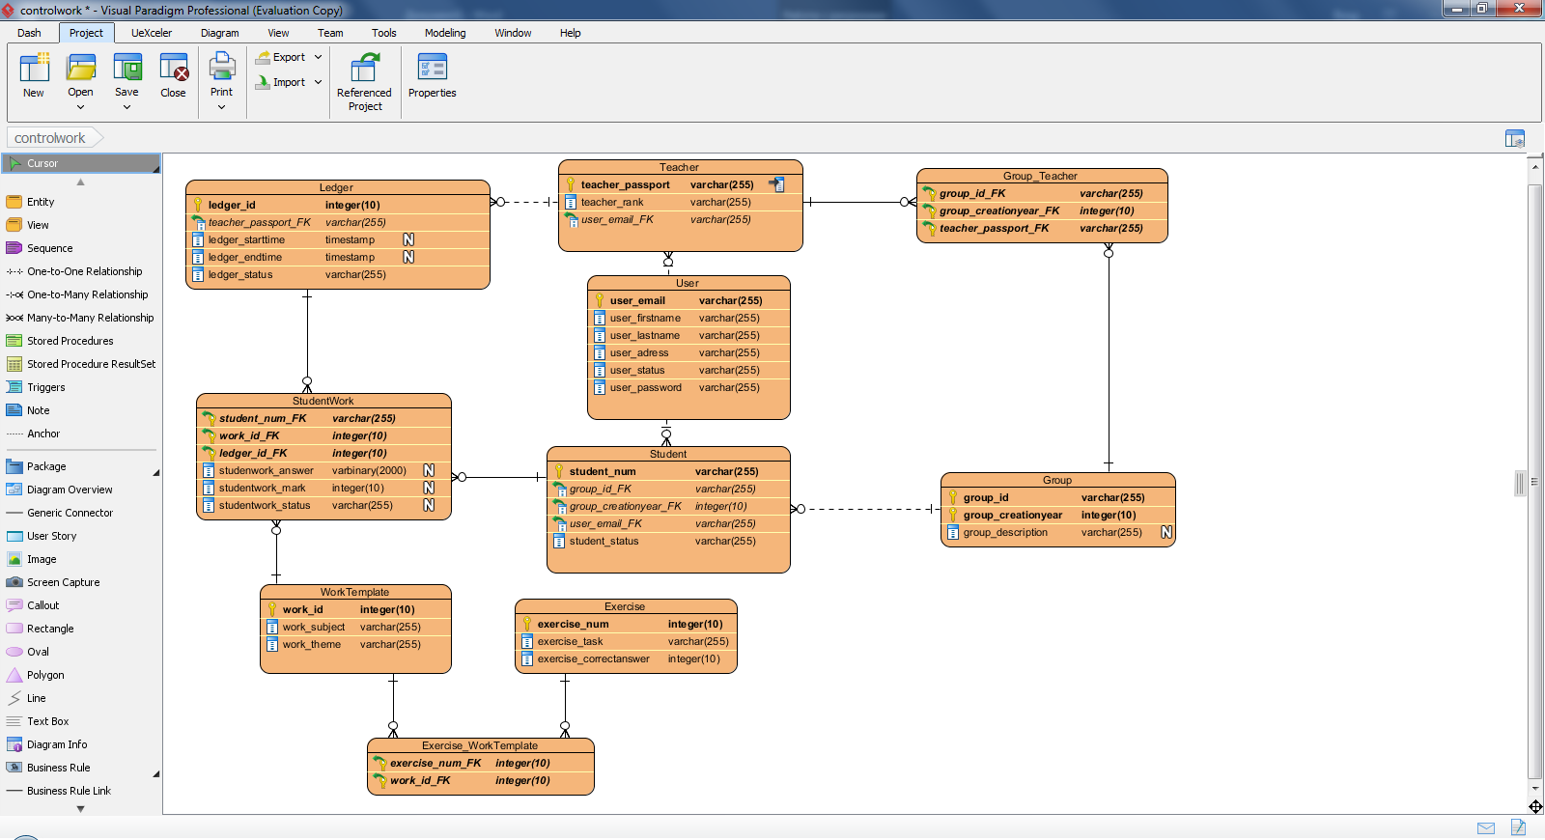

Рисунок А.1 – ERD для процесу «Написання контрольної роботи»